首先，在实例化worker 的函数 ：
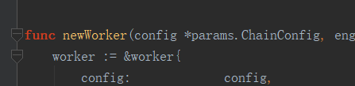
最底层有4个 异步的协程【请注意这四个协程】：

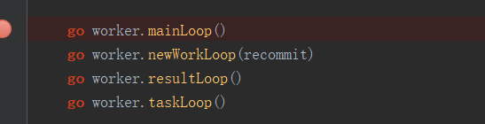

其中 newWorkLoop 是一个一直监听 startCh 中是否有挖矿信号 (startCh的信号有 start函数放置进去的)：
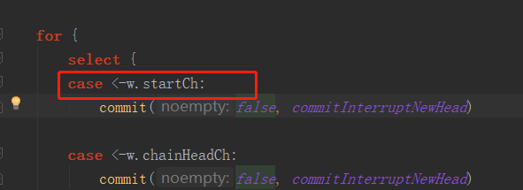

如果有 就提交一个挖矿作业 方法 commit（）

我们又可以看到 commit 里面其实是 构造了一个 挖矿的请求 实体而已，并且再把 请求实体交由 w.newWorkCh 通道【请记住这个通道】；

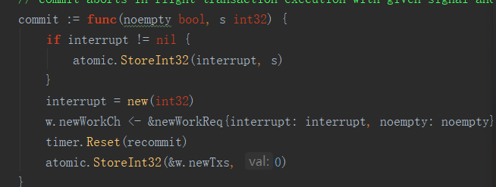

下面我们再来看 newWorker 初始化函数中的四个协程之一的 worker.mainLoop()

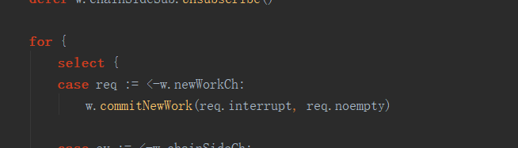

我们可以看到它里面会一直监听着 w.newWorkCh 【注意这个就是我们上一步中往里头放 挖矿请求的通道】

发现有请求过来 则再次提交一个叫做 w.commitNewWork(req.interrupt, req.noempty) 挖矿作业提交，我们再跟进去看，发现他无非就是做各种各样的 block 预处理工作，到方法的末尾 交付给了 w.commit(uncles, w.fullTaskHook, true, tstart)

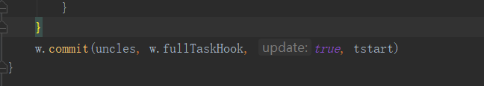

我们再跟进去 看看里面是做了什么

发现 w.commit(uncles, w.fullTaskHook, true, tstart) 里面是先对 收据数据先做一些处理然后把 构造好的 收据 receipts 状态 state 及预先打包好的block (里头有些内容需要真正挖矿来回填的，比如 随机数，出块时间等等) 构造成一个任务实体 task 并提交给 w.taskCh 通道 【注意了 重头戏来了】
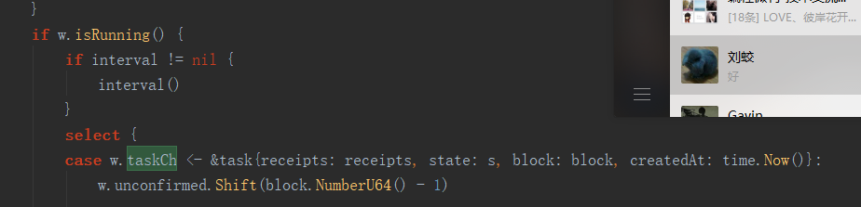

我们再回去看 newWorker 函数中四个协程的 worker.taskLoop()

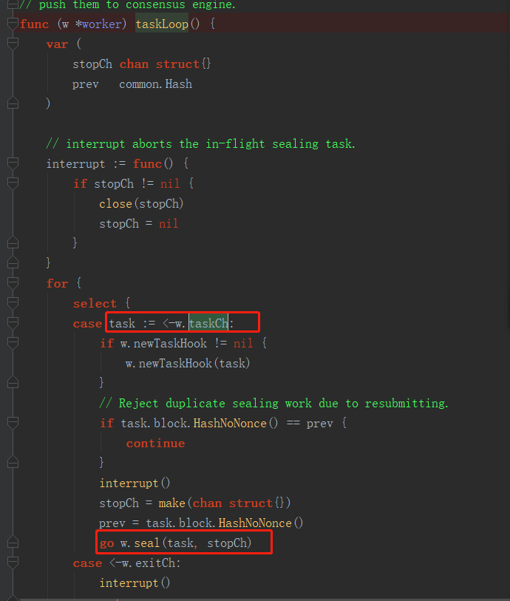

在里头一直监听这个 taskCh 通道过来的 task 实体，一有就启动 seal() 函数把这些信息 交由底层的共识层的实现去 做真正的挖矿
我们跟进 go w.seal(task, stopCh) 里头看看做了什么

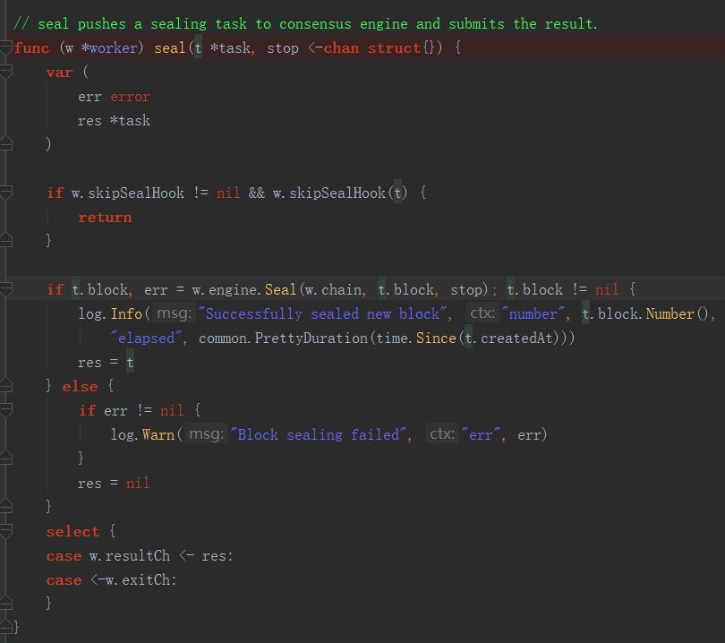

发现把之前预先构造好的 block 等都交由底层共识去做了，最终把挖出来的 block 通过 w.resultCh 通道返回，【这一步和以前用Agent 挖矿的逻辑的底层一致】

最后处理结果是那四个协程中的 go worker.resultLoop() 来处理的，so 本次改动去除了 Agent这个代理类，全部动作都交由 newWorker 函数中的四个协程去实现，且相互之间通过 对应的通道来通信！完美

